Dossier Projet

Projet de fin de formation Bachelor 3
Filière : Informatique Développement web et
applicatif
Fait à IESIG 4 Rue Véronèse 75013 Paris
2021-2022

Conception et Réalisation d’application web pour la gestion des étudiant
(SIGLAB)
Par Djimé Dembélé

I.) Présentation et objectif du Projet :

- Présentation :

- Ce projet s’est réalisé dans le cadre de ma formation en vue de l’obtention de mon Titre Professionnel bac + 3. En effet, aujourd’hui au 21ème siècle, avoir un site internet est un investissement presque indispensable pour chaque association ou entreprise. C’est dans ce sens que j’ai proposé mes services à SIGLAB qui est un centre de formation informatique et de la gestion à Bamako au Mali. Le projet est de créer une application web interne au sein du centre pour la gestion de ses étudiants qui sera gérer par l’administrateur et les personnels. Auparavant les informations des étudiants du centre étaient stockées dans un tableur Excel. Grace à cette application la gestion des étudiants sera plus simple et consultable à chaque moment vue que le web est un monde sans frontières, qui est consultable 24h/24 et 7j/7.

2- Objectif :

- L’objectif de ce projet est la conception et réalisation d'application interne de gestion des étudiants. L’application sera dirigée par un administrateur et les personnels du centre, l’administrateur est aussi un personnel du centre. L’application permet de faire :
- La gestion des classes, des filières (ajouter, supprimer, modifier, lister)
- La gestion des étudiants, des mensualités (ajouter, supprimer, modifier, lister)
- La gestion des utilisateurs ajouter, modifier les informations ou le rôle des personnels déjà ajoutés.

- Description fonctionnelle des besoins :
- Chaque classe sera définie par un identifiant, nom, description, nombre d’étudiant, niveau, filière et non avec niveau.
- On aura des utilisateurs qui auront comme attributs : username, password, autority .
- La filière est définie par :identifiant,nom,description.
- La classe Autorities qui va permettre de définie le rôle de chaque utilisateur est définie par un username et autority.
- Chaque mensualité par : identifiant, description, montant, date de Payement, année Scolaire, matricule étudiant.
- Chaque étudiant par : un identifiant, prénom, nom, sexe, date de naissance, age, adresse, ville, code postale, e-mail, tel, classe, filière, matricule, nationalité, total des mensualités, photo.
- Dans l’application un étudiant ne peut être ajouter que dans une seule classe et chaque classe à une filière, la classe peut contenir alors un à plusieurs étudiants.

II.) Conception de la base des données

Elle permet de décrire le problème posé, de façon non-formelle (en générale graphique), en prenant des hypothèses de simplification. Ce n'est pas une description du réel, mais une représentation simplifiée d'une réalité.

- Présentation UML :

Le Langage de Modélisation Unifié, de l'anglais Unified Modeling Language ( UML ), est un langage de modélisation graphique à base de pictogrammes conçu comme une méthode normalisée de visualisation dans les domaines du développement logiciel et en conception orientée objet .

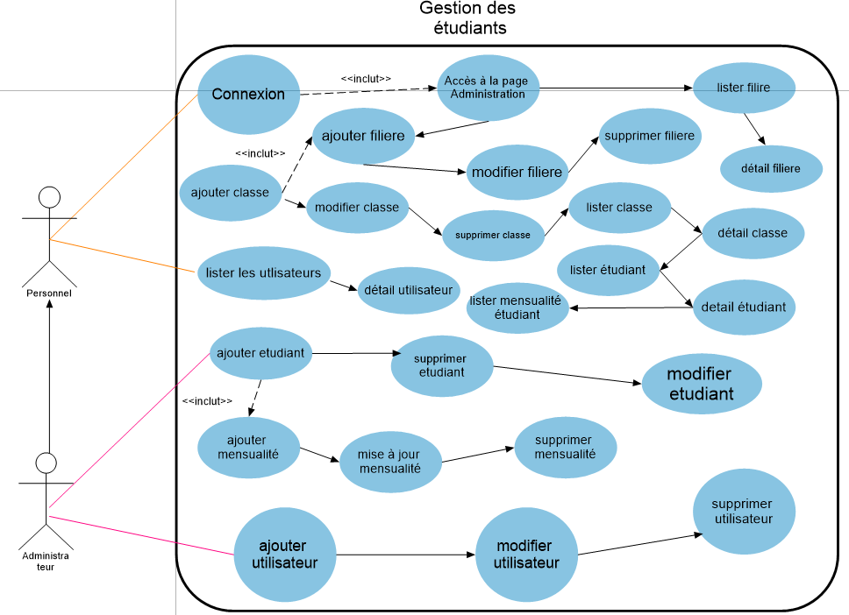

a-) Diagramme de cas d’utilisation :

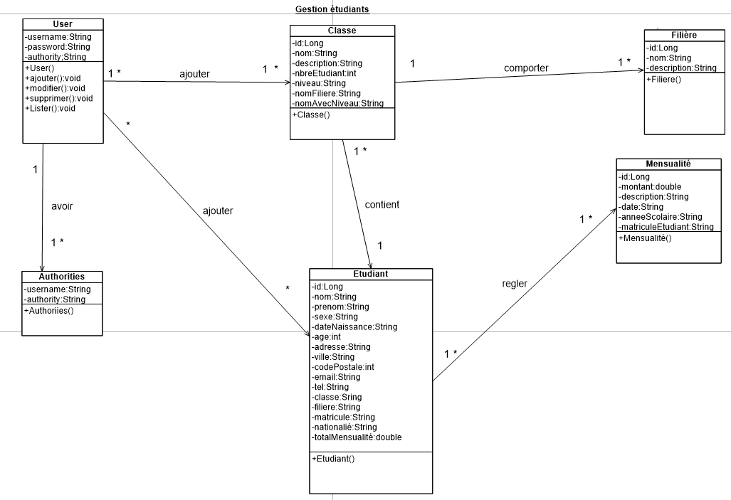

b-) Diagramme de classe :

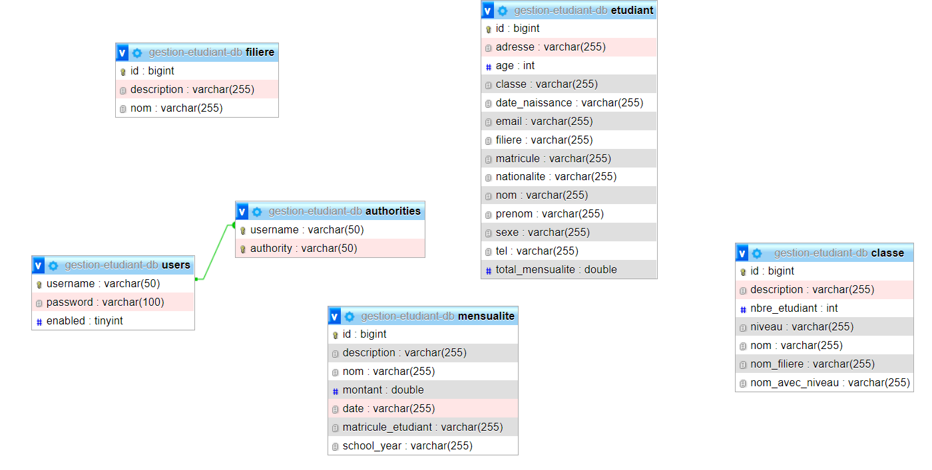
2-) Base des données :

La base de données permet de stocker, classer les données et de les identifier facilement. J’ai choisi une base MySQL. C’est un logiciel gratuit et open source fiable et fonctionnel, tout en restant simple d’utilisation et d’administration.
Dans la base de données, nous pourrons trouver six tables :

III.) Architecture du site

En quelque mots, je découpe mon code avec une structure MVC :"models" permettent de décrire les données, "views" permettent d’afficher les données, "controllers" traitent les requêtes en interrogeant le Modèle et en demandant à la vue de s’afficher.
Structure du projet Spring

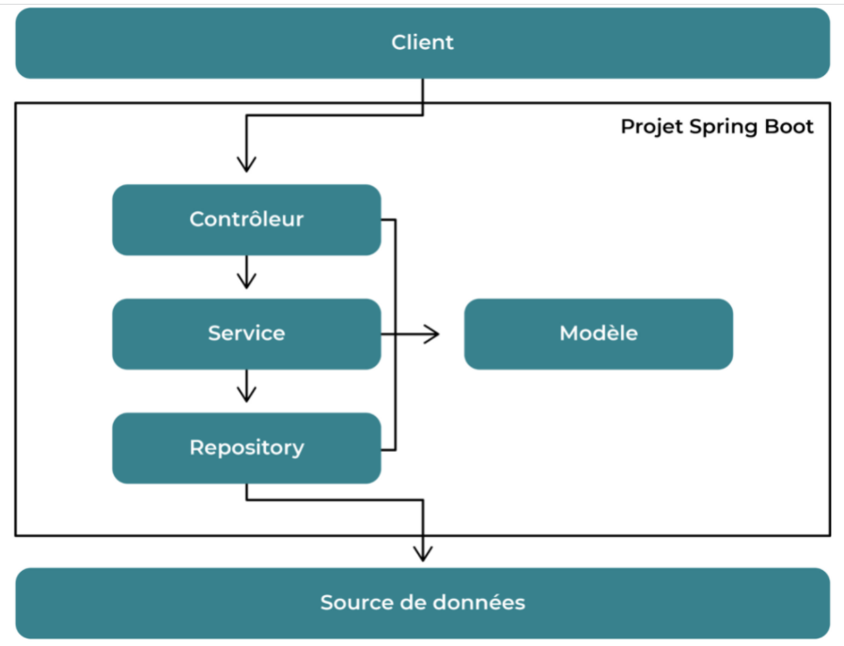

Structure du code :

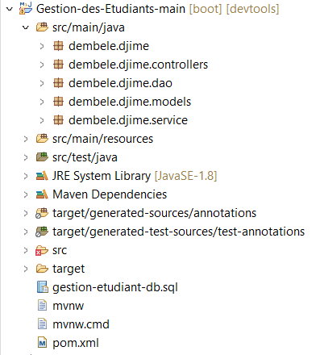

IV.) Fonctionnalité

Pour la maquette de ce site j’ai utilisé un template boostrap et l’adapter à mes besoins.
Les vues
Dans le Template :
Sur toute mes vues j’aurai besoin d’un header et d’un footer qui seront présent dans toutes les pages de mon projet.
J’ai alors crée deux vues StartPage et EndPage qui contiennent l’ensemble des mes menu.

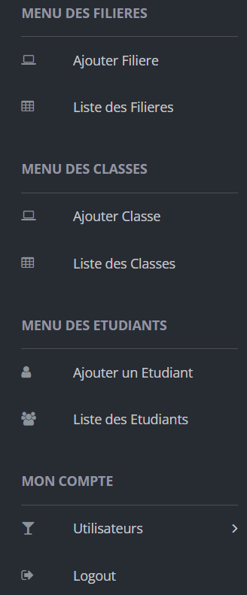

- Page d’accueil

Sur la page d’administration on aura directement accès à l’ensemble des différents classe et le nombre d’étudiant de chaque classe :

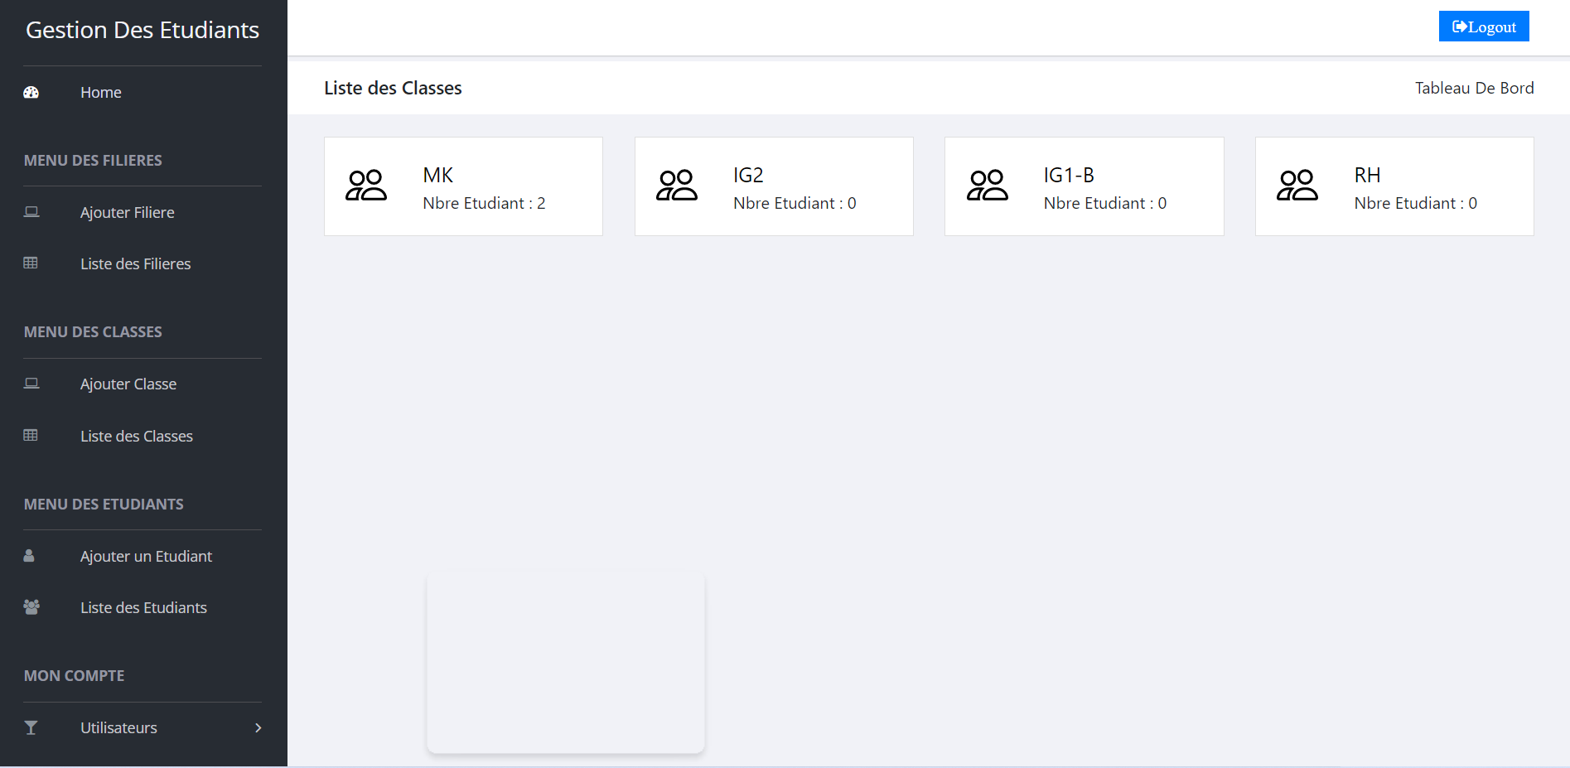

Une fois cliquer sur le nom d’une classe l’utilisateur aura accès à cette page où on peut voir le détail de la classe avec les buttons modifier et supprimer et la liste des étudiants de la classe ; dans cette liste on aura accès directement aux informations de l’étudiant.

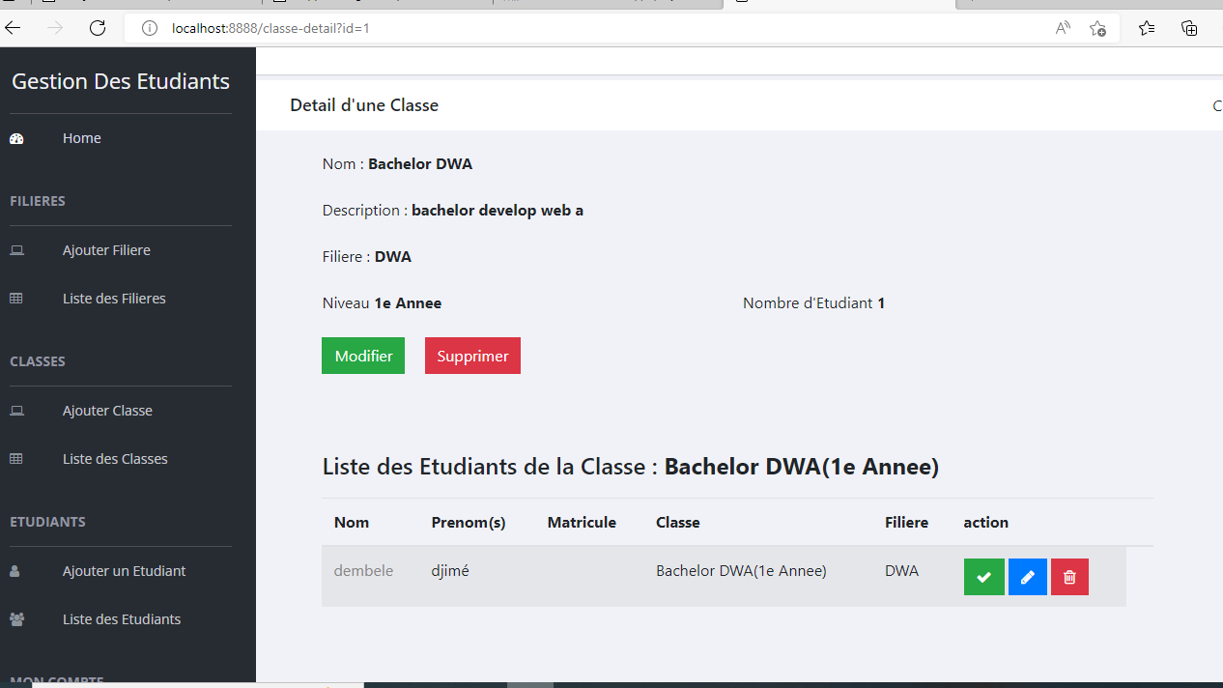
Si l’utilisateur clique sur le nom de l’étudiant il aura toutes les informations sur l’étudiant avec les boutons supprimer, modifier et ajouter mensualité, liste des mensualités payés par l’étudiant concerné :

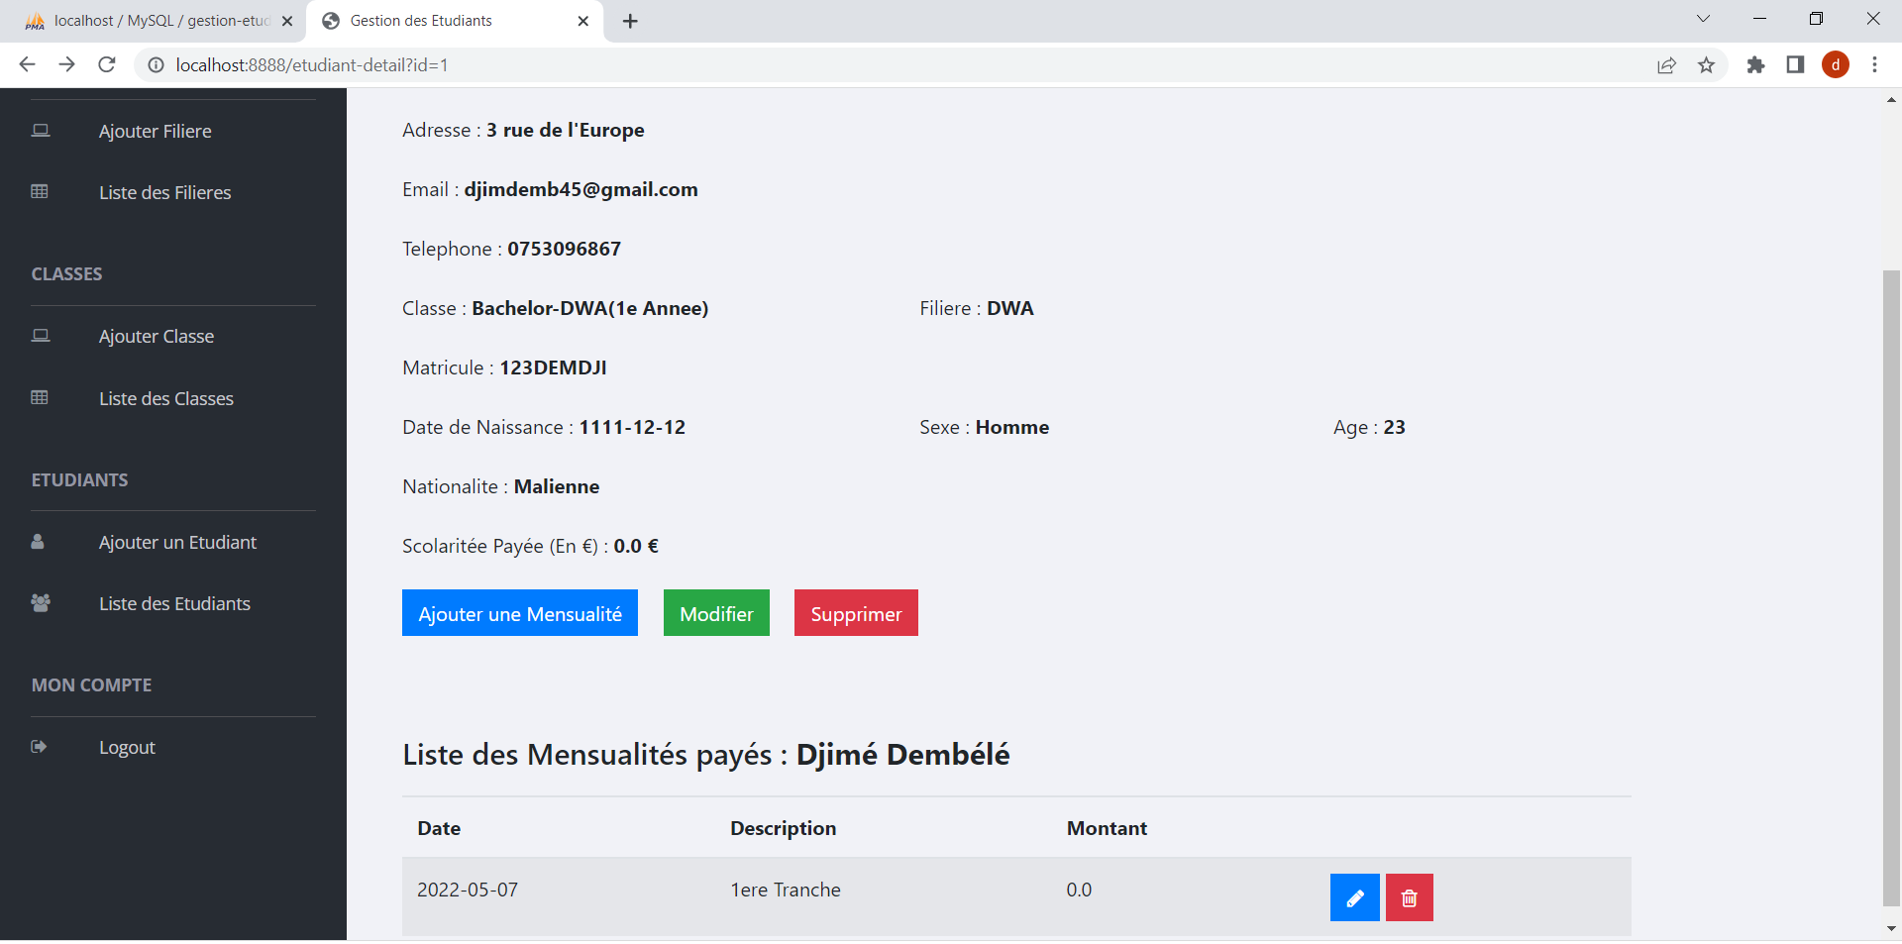

La gestion des mensualités de l’étudiant est gérée par les utilisateurs qui ont le rôle ADMIN.
Les utilisateurs qui ont le rôle User pourront juste lister les mensualités.

Ensuite si l’utilisateur clique sur le bouton ajouter une mensualité il sera dirigé vers cette page et c’est le controllers mensualité qui sera appelé avec les méthodes : @GetMapping("ajouter-mensualite");@PostMapping("enregistrer- mensualite")

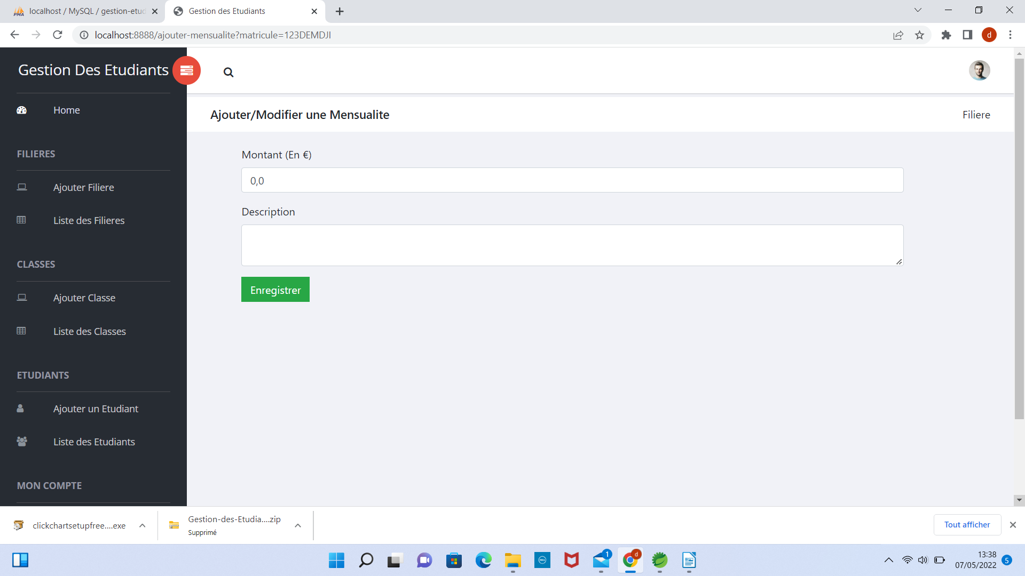

-Méthode @GetMapping("ajouter-mensualite") qui va ajouter une mensualité :

public String ajouterMensualite(Model model, @RequestParam("matricule") String matriculeEtudiant) {

newMensualite.setMatriculeEtudiant(matriculeEtudiant);

String pattern = "yyyy-MM-dd";
SimpleDateFormat simpleDateFormat = new SimpleDateFormat(pattern);
String date = simpleDateFormat.format(new Date());
newMensualite.setDate(date);

model.addAttribute("newMensualite", newMensualite) ;
return "mensualite-ajouter" ;
}

-Méthode @PostMapping("enregistrer-mensualite") qui va enregistrer une mensualité avec le matricule de l’étudiant en question:
public String save(Model model, @ModelAttribute Mensualite mensualiteReçu) {

mensualiteReçu.setDate(newMensualite.getDate());
mensualiteReçu.setMatriculeEtudiant(newMensualite.getMatriculeEtudiant());
mensualitesDao.save(mensualiteReçu) ;

Etudiant etudiantDetail = etudiantsDao.findByMatricule(mensualiteReçu.getMatriculeEtudiant()) ;
etudiantDetail.setTotalMensualite(0);
mensualitesDao.findByMatriculeEtudiant(mensualiteReçu.getMatriculeEtudiant()).forEach(mensualite -> {
etudiantDetail.setTotalMensualite(etudiantDetail.getTotalMensualite() + mensualite.getMontant()) ;
});
etudiantsDao.save(etudiantDetail) ;

model.addAttribute("etudiantDetail", etudiantDetail ) ;
model.addAttribute("allMensualites",mensualitesDao.findByMatriculeEtudiant(mensualiteReçu.getMatriculeEtudiant())) ;
newMensualite = new Mensualite() ;

return "etudiant-detail" ;
}

- Les Menus :
a-)Filière :
Une fois que l’utilisateur clique sur Ajouter-Filière c’est cette page qui va s’afficher
- Ajouter Filière :

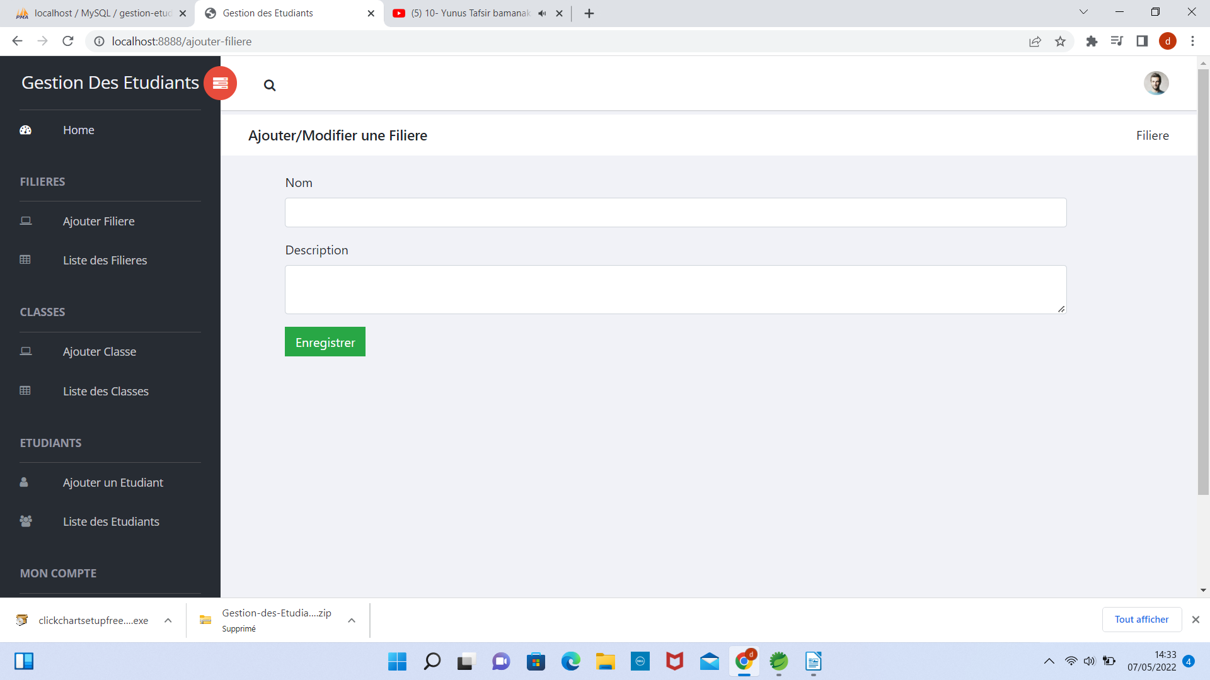

S’il enregistre c’est la méthode @PostMapping("enregistrer-filière") du controllers FiliereController qui sera appelé qui va aussi interrogé l’interface filiereDao pour l’enregistrement dans la base des données.

L’interface filiereDao :
package dembele.djime.dao;

import org.springframework.data.jpa.repository.JpaRepository;

import dembele.djime.models.Filiere;

public interface FilieresDao extends JpaRepository<Filiere, Long> {
}

La méthode @PostMapping("enregistrer-filière")
public String enregistrerFiliere(Model model, @ModelAttribute Filiere filiere) {
filieresDao.save(filiere);
return ListeFiliere(model);
}

-Liste Filière :
Grace à la méthode findALL() dans la méthode @GetMapping("/liste-filiere") du controllers FiliereController j’ai pu recuperer l’ensemble des toutes les filières enregistrer dans la base des données avec leurs identifiant :

@GetMapping("/liste-filiere")
public String ListeFiliere(Model model) {
allFiliere = filieresDao.findAll() ;
model.addAttribute("allFiliere", allFiliere) ;
return "filiere-liste" ;
}

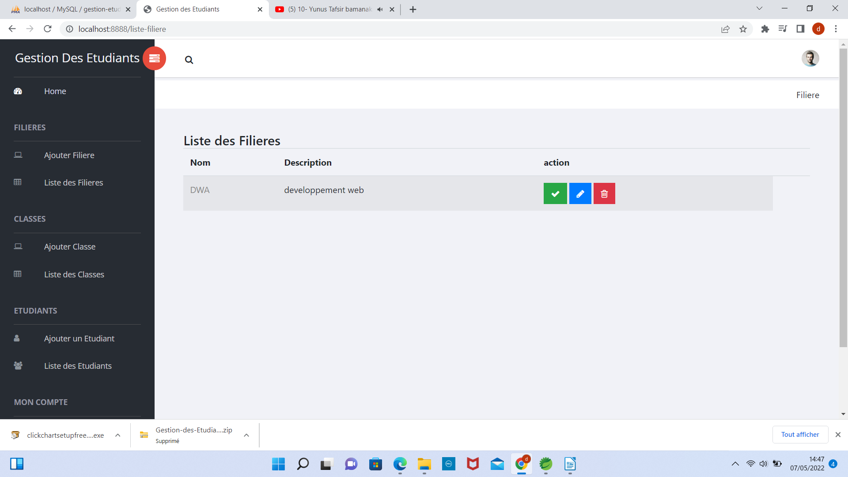

b-)Classe :
- Ajouter Classe :

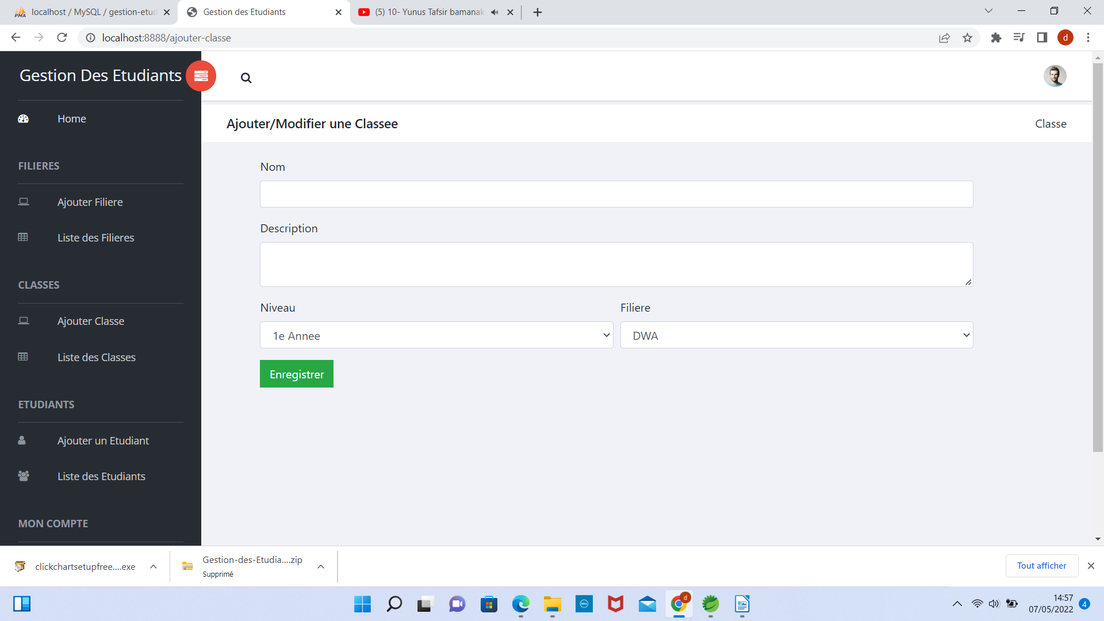
A chaque ajout d’une classe il aura des options sur le niveau et la filière :
<div class="form-row">
<div class="form-group col-md-6">
<label>Niveau</label>
<select class="form-control" th:field="*{niveau}">
<option value="1e Annee">1e Annee</option>
<option value="2e Annee">2e Annee</option>
<option value="3e Annee">3e Annee</option>
<option value="Master 1">Master 1</option>
<option value="Master 2">Master 2</option>
</select>
</div>
<div class="form-group col-md-6">
<label>Filiere</label>
<select class="form-control" th:field="*{nomFiliere}">
<option th:each="filiere : ${allFilieres}" th:value="${filiere.nom}" th:text="${filiere.nom}"></option>
</select>
</div>
</div>

Pour chaque option sur la filière j’ai utilisé la bouche th:each qui va me parcours l’ensemble de toutes les filières déjà ajouter.

- Liste Classe :
Chaque classe sera afficher avec le nombre de ses étudiants. Si l’utilisateur clique sur le nom de la classe il sera sur la page où on à tous les détails de la classe expliqué dans la partie page d’accueil.

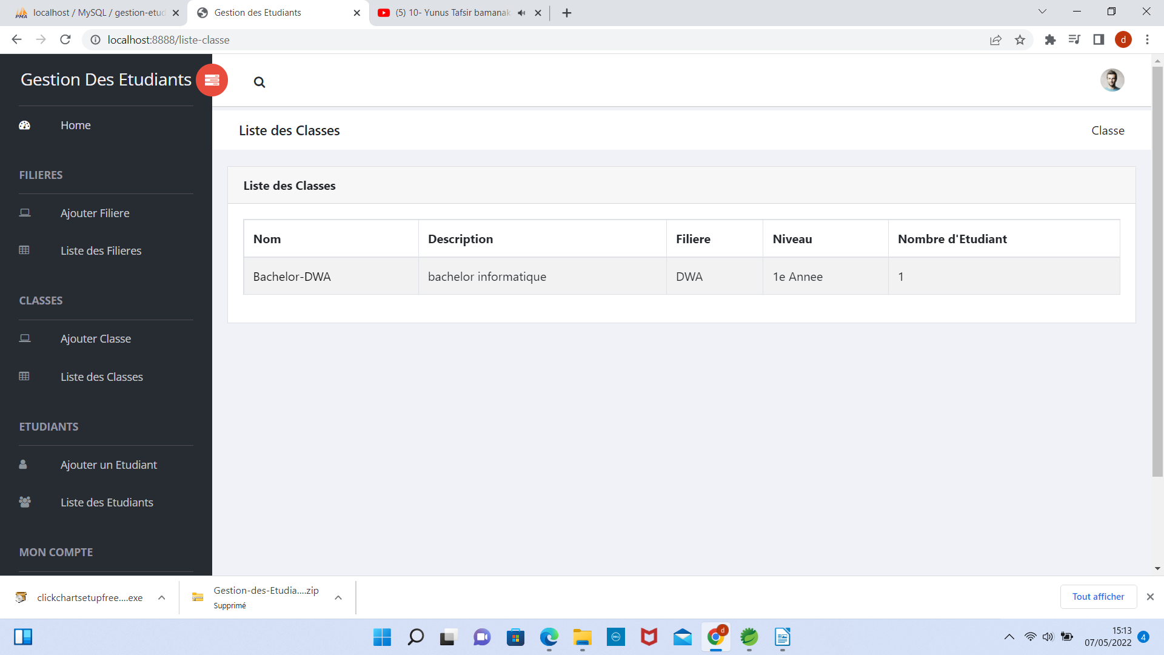

c- )Étudiant :
- Ajouter Étudiant :

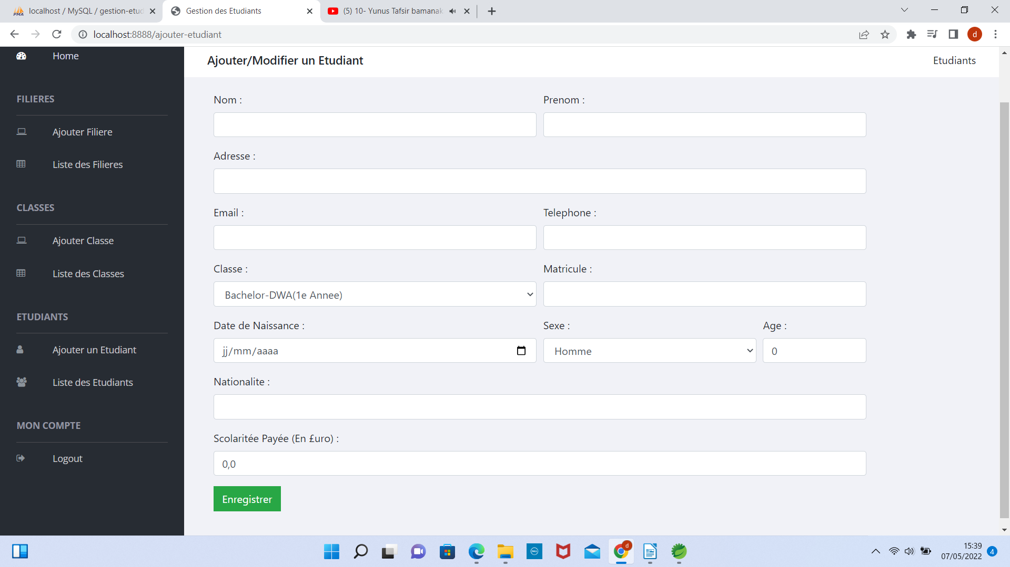

A chaque ajout d’un étudiant accessible qu’aux administrateurs il aura une mensualité à payer qui sera toujours la première tranche que l’étudiant à déjà régler avec la date dans la méthode @PostMapping("enregistrer-étudiant") du concontroller EtudiantController.

public String enregistrerEtudiant(Model model, @ModelAttribute Etudiant etudiant) {
etudiant.setFiliere(classesDao.findByNomAvecNiveau(etudiant.getClasse()).getNomFiliere()); ;
Mensualite newMensualite = new Mensualite() ;
newMensualite.setMontant(etudiant.getTotalMensualite());
newMensualite.setDescription("1ere Tranche");
newMensualite.setMatriculeEtudiant(etudiant.getMatricule());
String pattern = "yyyy-MM-dd";
SimpleDateFormat simpleDateFormat = new
SimpleDateFormat(pattern);

String date = simpleDateFormat.format(new Date());
newMensualite.setDate(date);
mensualitesDao.save(newMensualite) ;
etudiantsDao.save(etudiant) ;
return ListeEtudiant(model) ;
}

- Liste Étudiant :
Sur cette page on peut voir l’ensemble de tous les étudiants enregistrer dans la base des données avec trois buttons supprimer, modifier et détail.

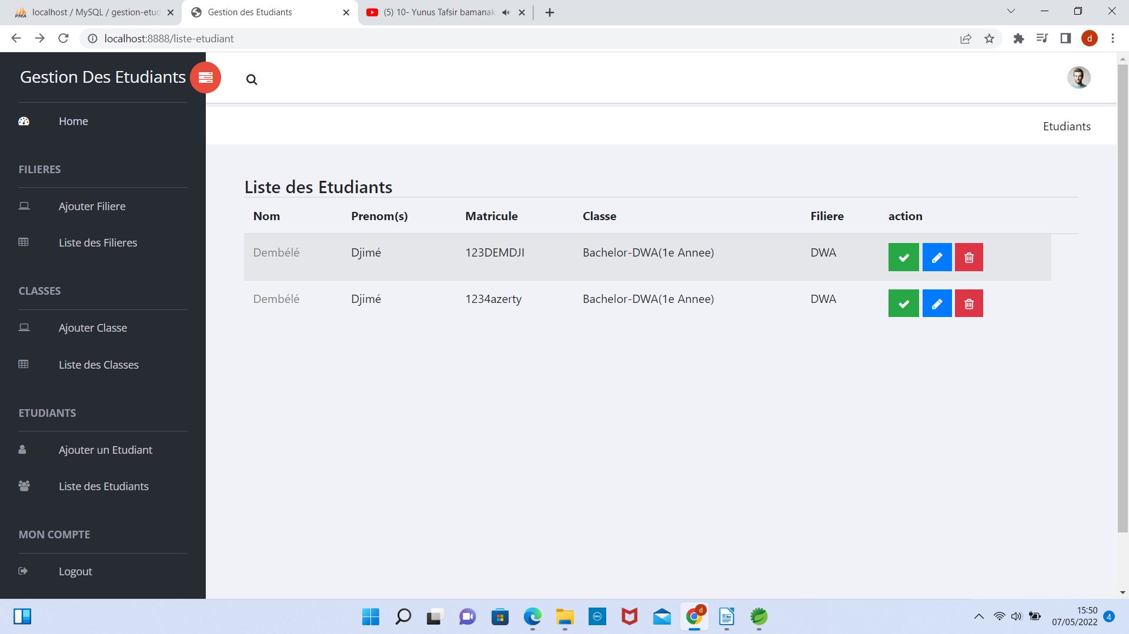
Une fois cliquer sur le bouton détail on aura accès à toutes les informations de l’étudiant.

d-)Mon Compte :
- Register : accessible aux administrateurs uniquement
Cette page permet d’ajouter les utilisateurs de l’application.

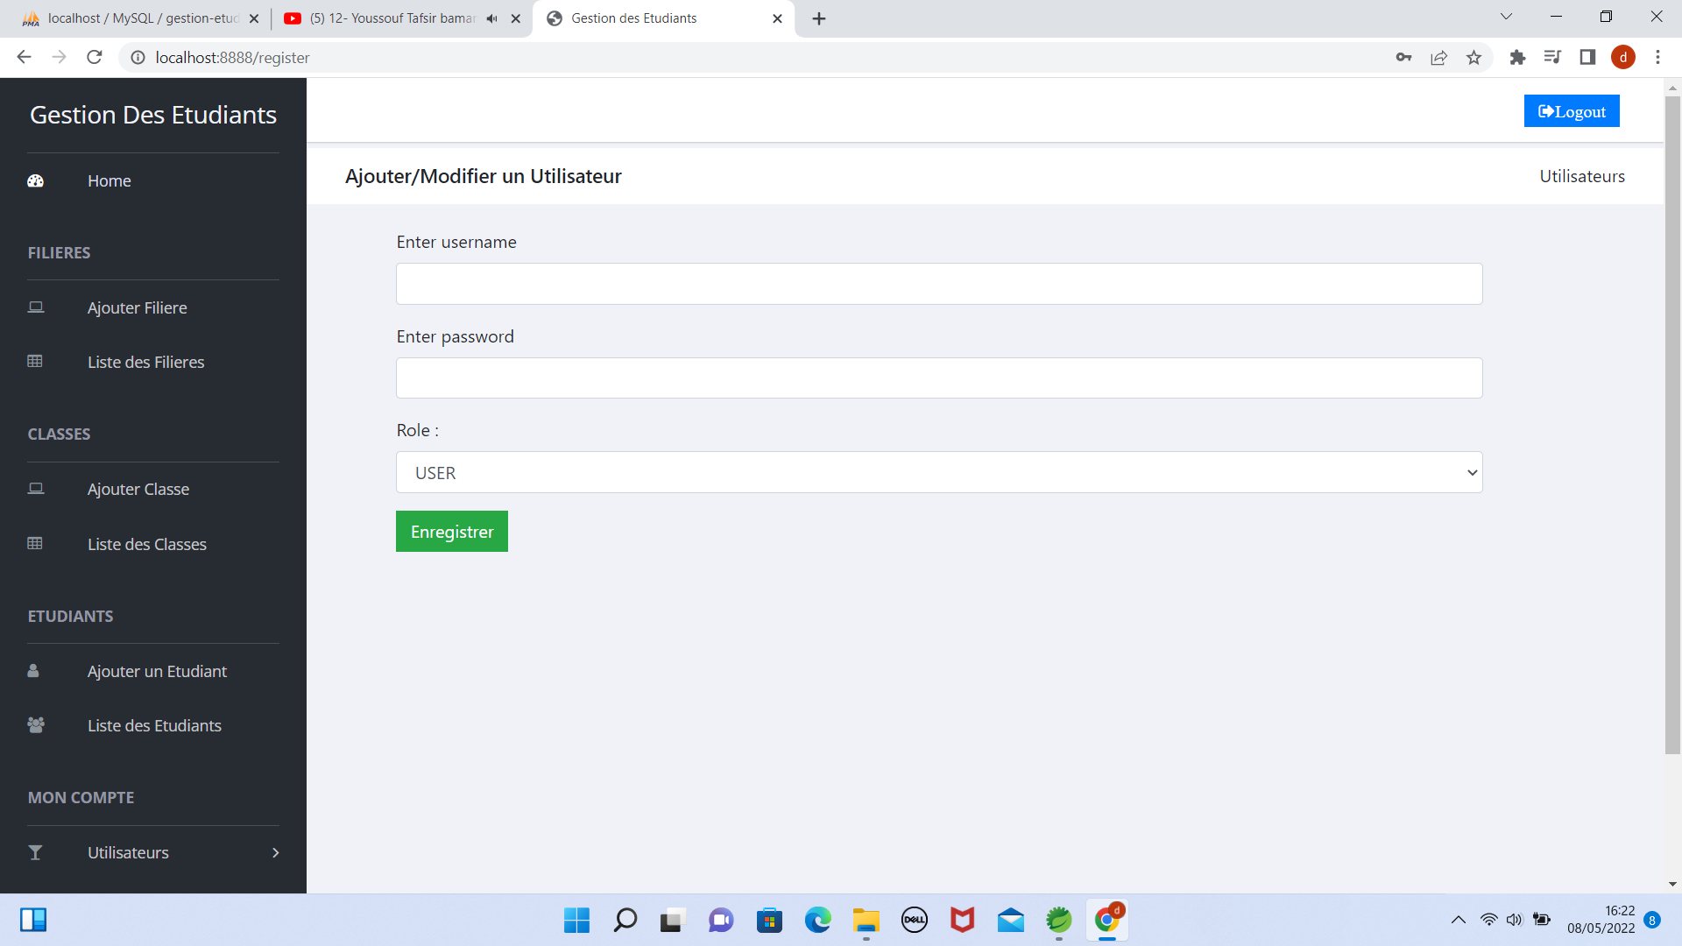
Pour l’ajout d’un utilisateur j’ai utilisé une méthode récupérée depuis internet pour enregistrer un utilisateur depuis le formulaire ajouter l’utilisateur avec les attributs déjà définies par spring sur l’utilisateur.

Dans le controller UserController :

On récupère le ModelAttribut du formulaire HTML avec le nom :userRegistrationObject, ensuite j'ai Crée une liste d’autorité ou rôle de la classe Autority,le rôle crée sous le préfixe RÔLE_ qui correspond à la convention de nommage de spring Secrutiy et on crée un nouveau utilisateur de la classe User de Spring lui-même en lui donnant l'username du ModelAttribut de la Users que j'ai créé et en fin j'ai ajouté l'utilisateur dans la Base de données avec le bean injecté jdbcUserDetailsManager depuis la classe SecurityConfig.

@RequestMapping(value = "/register", method = RequestMethod.POST)
public ModelAndView processRegister(@ModelAttribute("user") Users userRegistrationObject) {
List<GrantedAuthority> authorities = new ArrayList<GrantedAuthority>();
authorities.add(new SimpleGrantedAuthority("ROLE_" + userRegistrationObject.getAuthority()));

User user = new User(userRegistrationObject.getUsername(), passwordEncoder.encode( userRegistrationObject.getPassword() ), authorities);
jdbcUserDetailsManager.createUser(user);
return new ModelAndView("redirect:/home");
}

- Liste des Utilisateurs :
Sur cette page on aura les noms des utilisateurs et leurs rôles.

3-) Les dépendances :

Les dépendances permettent de fournir des bibliothèques nécessaires pour le bon fonctionnement de l’application. Alors dans mon projet j’ai utilisé plusieurs dépendances dans le Pom.xml :H2 Data base, Spring Boot DevTools,Spring Web, Lombok,Spring Data JPA, MySQL driver, Validation, Spring Security. Voici le code que spring m’a généré:

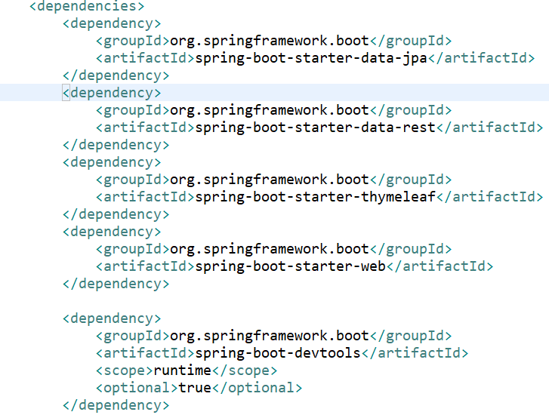

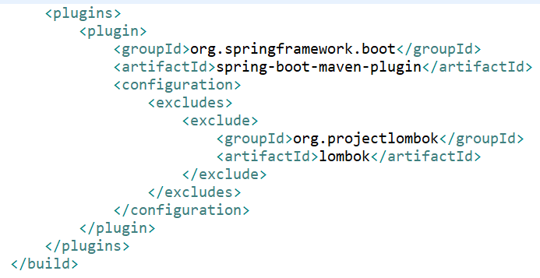

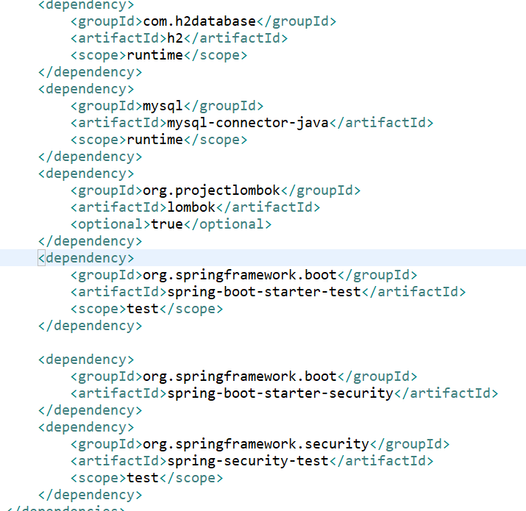

4-) Définitions des rôles :

Pour la sécurité de mon application j’ai utilisé la dépendance Spring Security qui va me permettre de protéger les données de toute consultation, modification ou destruction non autorisée.
Grace à cette dépendance spring m’a automatiquement générer cette page de connexion pour accéder à l’application :

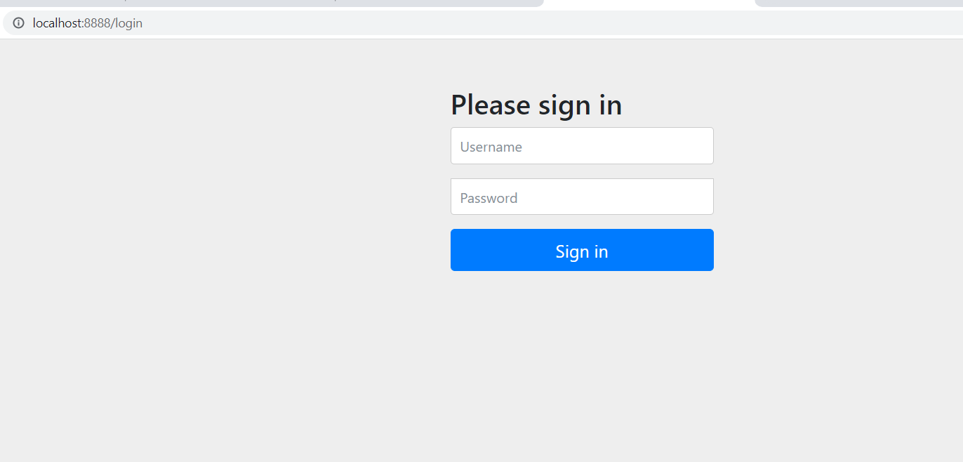

Pour les différents rôles des utilisateurs, j’ai créé une classe SecurityConfig qui hérite aussi d’une classe abstraite WebSecurityConfigurerAdapter de spring elle-même dans le package dembele.djime.service. Dans la classe on a la méthode qui définis les rôles et les accès :

Sur le code on peut voir que tout ce qui concernent les classes, les filières peuvent être gérer par les utilisateurs qui ont le rôle USER et ADMIN. Et tout ce qui concerne l’étudiant et les utilisateurs c’est à dire enregistrer, modifier, supprimer, ajouter, modifier, mise à jour seront gérer par les utilisateurs qui ont le rôle ADMIN, ceux qui ont le rôle User pourront juste visualise la liste des étudiants et leurs détails.

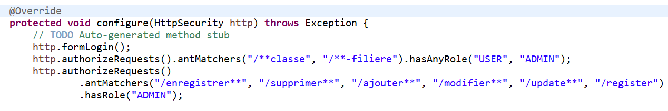

Dans l’application à chaque fois l’utilisateur est connecté en tant que User et essaye d’accéder à la gestion des étudiants et utilisateurs il aura cette page pour l’indiquer qu’il n’a pas l’accès à ces ressources il a juste le droit de visualiser la partie liste.

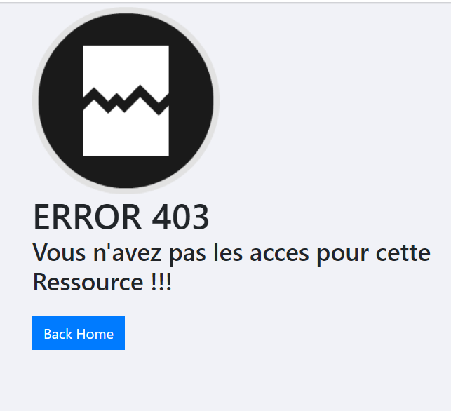

C’est la méthode @RequestMapping("error-403") du controller ControllerUser qui va transmettre les données à la vue 500.HTML:

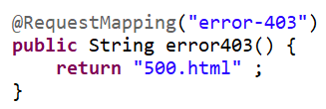

Compétences et Ressources utilisées :

- Compétences utilisées :

Pour ce projet, j’ai mis en pratique les compétences suivantes :
  - Établir un cahier de charge
  - Maquetter une application en utilisant bootstrap
  - Concevoir une application
  - Réaliser et développer une interface utilisateur web adaptable
  - Lier l’interface avec une base de données
  - Sécuriser une application
  - Procéder aux tests techniques.

- Ressources utilisées :

Pour ce projet, j’ai utilisé les ressources suivantes : bootstrap template, thymeleaf.org, spring.io, openclassrooms.com.

- Logiciels et Outils Utilisés :

  - Wampserver :

Est une plateforme de développement Web de type WAMP,permettant de faire fonctionner localement sans avoir à se connecter à un serveur externe.



- MySQL :

Est un système de gestion de bases de données relationnelles SQL open source développé et supporté par Oracle.Selon le type d’application,la licence est libre ou propriétaire. Il fait partie des logiciels de gestion de base de données les plus utilisés au monde.


- PhpMyAdmin :

phpMyAdmin (PMA) est une application Web de gestion pour les systèmes de gestion de base de données


- Bootstrap :

est un kit CSS créé par les développeurs de Twitter. C’est devenu en peu de temps le framework CSS de référence. Ce framework permet de construire rapidement et facilement des sites esthétiques, mais surtout responsives.



- Spring :

IDE : Spring Tool Suite 4
Se définit comme étant un framework libre très riche, parmi les plus réputés au monde. Il permet de construire l’infrastructure d’une application Java et d’en faciliter le développement.




- Thymeleaf :

Est moteur de template écrit en Java. Principalement conçu pour produire des vues Web, il fournit un support pour la génération de documents HTML, XHTML, JavaScript et CSS (voire de n’importe quel format texte).



- Github/Git :

Github : est un site Web utilisé pour stocker et gérer le code du projet.Vous pouvez générer ou télécharger votre code sur un serveur GitHub, puis le coder en ligne.



- Git : Git est un logiciel de gestion de versions c'est aussi un logiciel libre.


Conclusion :

Grâce à ce projet, j’ai pu mettre en application les notions acquises au cours de ma formation et les mes recherches individuelles ainsi que celles auxquelles j’ai été confrontée au cours de la réalisation de cette application.

Ce projet m'a aussi permis de faire une meilleure conception d'une application avec la modélisation à partir de Merise et UML. Et de bien comprendre le fonctionnement du framework Spring lors de la création d'une application web et surtout à mieux gérer et organiser mon code.

